模拟卷之十五
一．填空题
1．甲状腺激素对于人和高等动物具有极其重要的生理作用，下图是关于碘及其化合物与甲状腺素的转化网络图示。
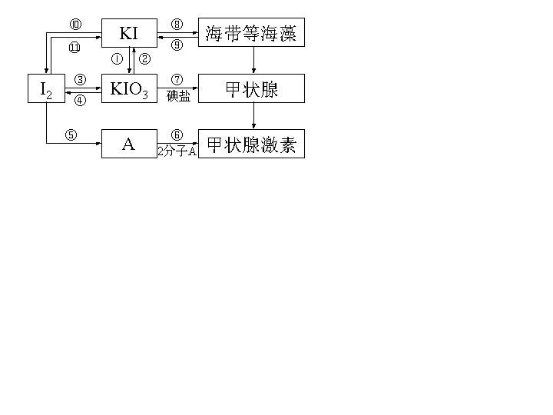
（1）请写出在强酸性条件下，由KI和KIO₃反应制得I₂的离子反应方程式：____________________。
（2）上述图示中，碘元素发生氧化反应的过程有_________________ (填序号)。
（3）制备KIO₃的方法较多：利用③的原理是I₂在一定条件下还原KClO₃，写出该反应的化学方程式：________ ________。
（4）利用①的原理是以石墨为阳极，不锈钢为阴极，KI溶液为电解质溶液(混有K₂Cr₂O₇)电解，总反应方程式为KI＋3H₂O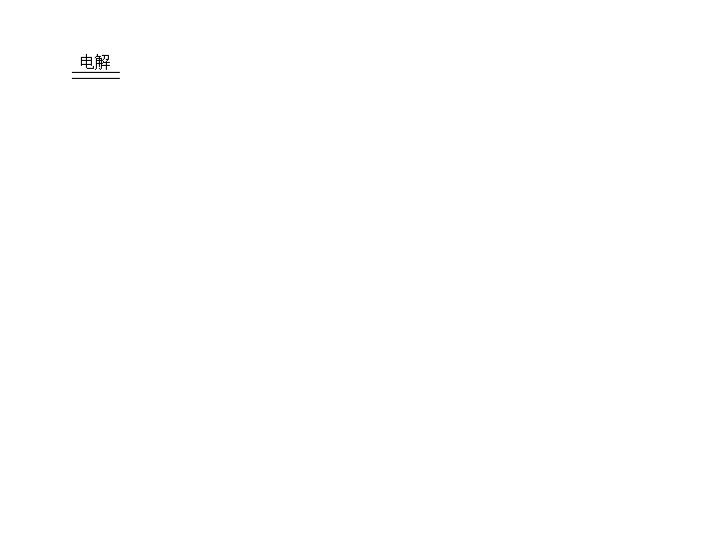KIO₃＋3H₂↑。
试写出阴极反应方程式： ____。
2．以下各物质均为中学阶段常见的化合物，它们的相互转化关系如下图所示：
（1）若在通常情况下能发生如图所示转变关系，
且常温下X为气态，A为非气态，则符合关系的有：
（请填写化学式）
X
A
（2）若X＋A→Y＋Ｚ在常温下能进行，Ｙ→Ｘ在
一定条件下进行，且Ａ、Ｙ为单质，则符合关系的有：
（请填写化学式）
 | 第一种情况 | 第二种情况
X
A
（３）若X＋A→Y＋Ｚ，Ｙ→Ｘ均在一定条件下进行，且Ａ、Ｙ为单质，则符合关系的有：
（请填写化学式，可以不填满，也可以补充）
 | 第一种情况 | 第二种情况 | 第三种情况 | 第四种情况
X
A

3．X、Y、W是中学化学中常见的无机物，且各由两种元素组成；甲、乙、丙是三种常见的单质；这化合物和单质间存在如下图所示转化关系(这些转化关系都不需要 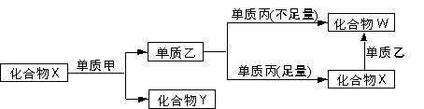
（1）若甲为常见的金属单质，乙为黑色的非金属固态单质，且甲、乙、丙均由短周期元素组成。则化合物X与单质甲的化学反应方程式是_____________________。化合物X与单质乙的反应方程式________________________________。
（2）若丙是常见过渡元素的金属单质，乙在常温下为液态非金属单质。甲与乙同主族，且此过程中的反应都在溶液中进行。则：
①写出化合物W与单质丙反应的离子方程式________________________。
②若化合物X与单质甲以物质的量之比为1.25:1进行充分反应，则该反应的离子方程式为____________________________________。
4．氢化铝锂（LiAlH₄）是一种易燃易爆还原性极强的络合氢化物还原剂，广泛应用于化工、制药、精细有机化工等行业。在125ºC时分解为氢气、金属铝及氢化锂（LiH）。
（1）写出氢化铝锂分解的化学方程式： ；每生成1molH₂转移电子的物质的量为： 。
（2）氢化铝锂易水解得三种产物，写出其与水反应的化学方程式： 。
5．向KI水溶液中不断通入氯气可以观察到如下现象:随着氯气的不断通入,溶液的颜色由无色到红色,到黑色,黑色逐渐消失,最后是氯水的颜色。请写出发生变化的相应的离子方程式。

如果把KI溶液中的水换成CCl₄,溶液由无色到紫红,到红色,最终为黑色沉淀。写出相应的反应方程式。

6．现有浓度均为0.1mol/L的五种电解质溶液：①Na₂CO₃ ②NaHCO₃ ③NaAlO₂ ④CH₃COONa ⑤NaOH。已知：CO₂＋3H₂O＋2AlO₂－＝2Al(OH)₃↓＋CO₃^{2－}
（1）当五种溶液的pH相同时，其物质的量浓度由大到小的顺序是 (填编号)
（2）将五种溶液稀释相同倍数时，其pH变化最大的是 (填编号)
（3）在上述五种溶液中，分别加入FeCl₃溶液，能产生无色无味气体产生的是 (填编号)
（4）将上述①②③④四种溶液两两混合，有一对溶液相互间能发生反应，写出该反应的离子方程式 。
7．AsF₅与ClO₂反应,其中生成了一种化合物A．X射线衍射表明,A为一共价型离子化合物,阴离子具有八面体结构,阳离子具有V型结构,与O₃是等电子体。问:
（1）A的结构式为 。
（2）生成A的化学反应方程式为 。
（3）生成A的反应实际上是分成几步进行的,其中第一步是完成氟化(氧化还原)。请推测出分步反应的化学方程式: 。
（4）上述反应之所以能够发生的原因是 。
8．银是一种常见的物质,其化合物种类繁多.若以Pt为电极,在低电流密度的情况下电解AgF溶液,可以产生Ag₂F.
（1）Ag₂F在 电极处生成，在另一电极处生成 物质
（2）写出电解反应方程式.
（3）Ag₂F导电性如何?
9．尽管目前化学家还难以用化学方法将Na⁺还原,但是化学家有能力用化学方法使Na等碱金属接受一个电子成M－.金属Na在乙胺中的溶解度极小,约为10⁻⁶mol·L^{－1},若在乙胺中先溶解一定量二苯基-18-冠-6醚（其结构如图所示）后,钠的溶解度可以达到0.21mol·L^{－1},成为电解质溶液.以铂为电极,通入直流电进行电解,结果在两极都能得到金属钠.
请回答下列问题:
（1）写出电解过程电极上的反应离子方程式:
阳极：
阴极：
（2）请解释为什么电解的两种离子在溶液中没有发生反应
.
（3）如果电解时只有阴极析出金属钠,阳极没有物质析出,溶液导电微粒有
10．合成氨工业中，原料气（N₂、H₂及少量CO、NH₃的混合气），在进入合成塔前常用醋酸二氨合铜（I）溶液来吸收原料气中的CO，其反应是：[Cu(NH₃)₂Ac]+CO+NH₃[Cu(NH₃)₃]Ac·CO+Q
（1）必须除去原料气中CO的原因是_____________________________
（2）醋酸二氨合铜（I）溶液吸收原料气中的CO的适宜条件是__________________
（3）吸收CO后的醋酸铜氨液经过适当处理又可再生，恢复其吸收CO的能力，以供循环使用，醋酸铜氨液再生的生产适宜条件应是___________________________。
11．AlF₃不溶于水,也不溶于液态HF,但当HF中存在NaF时可以溶解,为什么?

然后往此溶液中加入BF₃,AlF₃又沉淀析出.为什么?

12．沸石是一类多孔的二氧化硅的某些Si原子被Al取代形成的缺陷骨架。所有硅和铝具有四面体配位,氧的两端则连接硅或铝。当一个铝原子插入骨架时,三价阳离子便产生一个负电荷。为平衡骨架负电荷,必须有阳离子。这些阳离子被称为"电荷平衡离子"。这些阳离子与骨架之间的作用力具有高度离子性,因此是可以被交换的。例如,含钠(Na⁺)沸石(钠沸石),与稀CuCl₂溶液在加热(60-80)搅拌下,阳离子(Na⁺)被交换为Cu²⁺而成为"铜交换沸石,Cu²⁺沸石"。
（1）沸石广泛应用于净化工业,除去硬水中的钙离子,如沸石(1)的Si/Al=1,而沸石(2)的Si/Al=2。问哪种在消费品市场中除去钙阳离子更有效?

（2）可交换阳离子为质子的沸石,在石油炼制过程中也用做酸催化剂,问酸强度较强的沸石是Si/Al比高的还是低的?

（3）在通常条件下,沸石的孔为水分子填充着。这种所谓的"沸石水"被加热至200-300℃可以交换阳离子的类型和改变沸石孔径的大小。Si/Al比低的脱水沸石广泛应用于气体分离的干燥剂。对于Si/Al比相同,可交换阳离子为Li,Na,K的沸石,问哪种吸水更有效?

13．磷酸根离子的结构是四面体,称为磷氧四面体。高温下将Na₂O和P₂O₅按一定比例混合熔融,然后骤冷,可得到一种多聚磷酸盐玻璃体,称为格雷姆盐,可溶于水。
（1）画出含4个磷原子的各种多磷酸的结构式？

（2）将某多磷酸钠溶液通过氢型阳离子交换柱,进行Na⁺与H⁺的交换,得到多磷酸.其结构为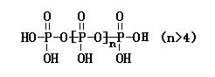
交换后用0.1mol·L^{－1}的NaOH溶液滴定.在消耗NaOH溶液42.00mL和50.00mL时各有一个滴定终点.
①有两个滴定终点的原因是 ;
②n值为 ,计算过程 .
（3）说明多磷酸钠作为洗衣粉中的配料成分的作用及危害。

（4）当前像"活力28"等高浓缩洗衣粉中已没有多磷酸钠,而用某种物质来代替,请写出此物质的化学式,它为什么也能起到同样的作用?

四．有机题
14．醇化羟基换成SH,这类化合物称为巯醇(RSH),其中-SH叫巯基,是巯醇的官能团,已知:巯醇被空气氧化或与弱氧化剂I₂作用可生成二硫化物(2RSH+I₂ R-S-S-R+2HI);巯醇能与重金属盐作用生成不溶性盐[如2RSH+Pb(NO₃)₂ (RS)₂Pb+2HNO₃].临床医疗上常用二巯基作为解毒剂(结构简式为HOCH₂CHSHCH₂SH),简称为BAL,因其易被空气氧化,故必须装满,密封,低温保存.药检分析中常用碘量法测定BAL的含量
（1）写出BAL被空气氧化及I₂氧化的反应方程式(均生成环状化合物).

（2）试写出BAL解除汞中毒(Hg²⁺)反应的离子方程式.

15．性外激素是一种昆虫性诱剂，它由雌性昆虫尾腹部放出，藉以引诱异性昆虫。昆虫对性外激素的识别能力很强。很多性外激素是长链脂肪醇的酯。梨小食心虫的性诱剂可由下列合成路线合成：
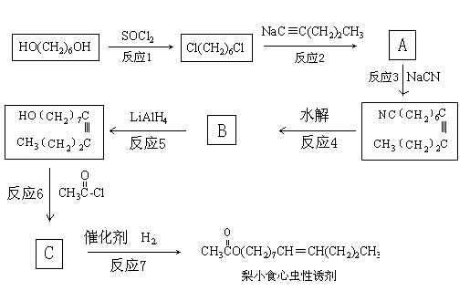
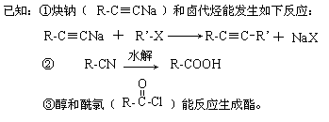
请回答下列问题：
（1）结构简式：A________________________ , B_______________________
（2）反应类型1 __________________，5 __________________
（3）反应3的作用是______________________,
（4）写出反应6的化学方程式：_______________________________________________
（5）梨小食心虫性诱剂的最简单的同系物的结构简式为：__________________________
16．"蜂皇酸"Q含碳65.2%,氢8.75%,其余为氧.Q具有酸性,43.7mgQ需要用23.7mg0.0100mol·L^{－1}NaOH溶液来滴定达到滴定终点(经测定Q相对分子质量不大于200).
（1）写出Q的分子式 ;Q中可能有什么功能团使它具有酸性?
在铂粉存在下Q与氢反应得到化合物A．A在乙醇中与硼氢化钠反应得到B．B与浓硫酸共热时容易脱水,得到烯烃C．C的¹³C核磁共振谱表明在双键上有一个甲基.
（2）上述反应表明存在哪些功能团? C臭氧氧化后氧化性水解只得到两个断片,乙酸和直链的二羧酸D．将Q进行类似的断裂,得到草酸和含有一个羧基的物质E.
（3）推断D和E的结构,由此给出Q的可能结构.

五．实验题
17．某研究性学习小组的一个课题是“NO₂能否支持木条的燃烧？”由于实验室中没有现成的NO₂气体，该小组的同学设计了两个方案（忽略N₂O₄的存在，图中铁架台等夹持仪器均已略去）：
Ⅰ．实验装置如下图1所示
图1 图2
（1）浓硝酸受热分解的化学方程式是 。
（2）实验开始后木条上的火星逐渐熄灭，有的同学得出“NO₂不能支持木条的燃烧”的结论。你认为这一结论是否正确？ （填“正确”或“不正确），理由是 。
Ⅱ．实验装置如上图2所示
（1）硝酸铜固体加热分解的产物有氧化铜、二氧化氮和氧气，该反应的化学方程式是
。
（2）当集气瓶中充满红棕色气体时，木条复燃了，有的同学得出“NO₂能支持木条的燃烧”的结论。你认为这一结论是否正确？ （填“正确”或“不正确”），理由是 。
Ⅲ．为了更直接说明“NO₂能否支持木条的燃烧”这一问题，请你重新设计一个简单的实验方案，简述实验原理和主要操作。

18．请将石油产品①汽油、②柴油、③煤油、④沥青、⑤液化石油气按其组成物质分子中碳原子数递增的顺序排列 。（填序号）
丁烷催化裂解可按两种方式进行：C₄H₁₀→C₂H₆+C₂H₄；C₄H₁₀→C₃H₆+CH₄，某化学兴趣小组为了测定裂解气中CH₄和C₂H₆的比例关系，设计实验如图(1)所示：
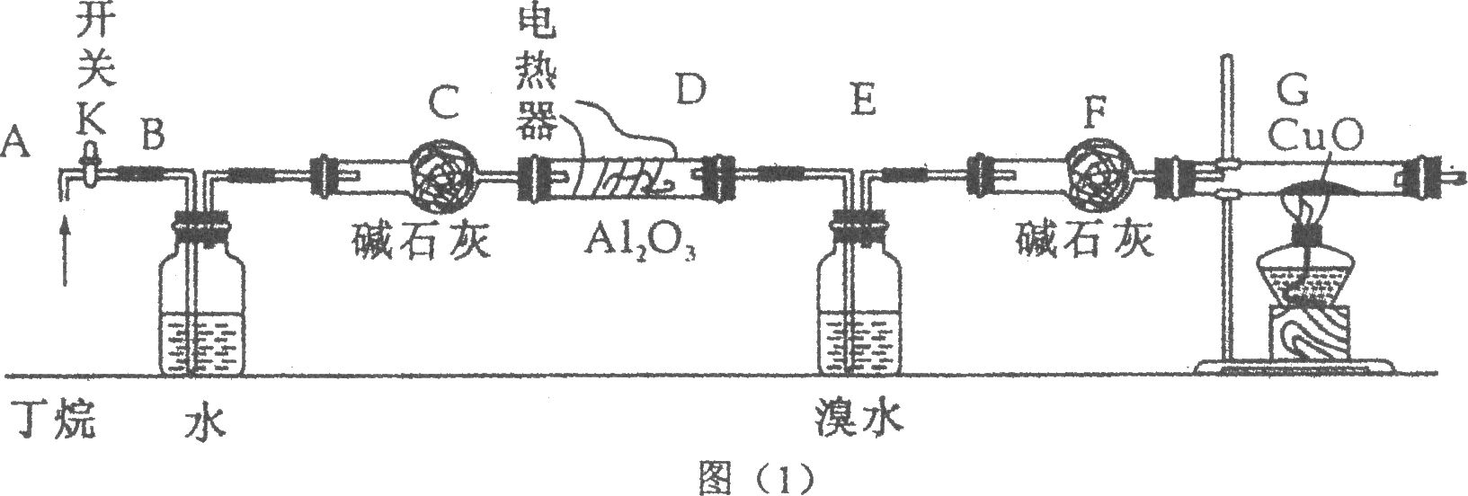
如图连接好装置后，需进行的实验操作有：①给D、G装置加热；②检查整套装置的气密性；③排出装置中的空气等。
注：CuO能将烃氧化成CO₂和H₂O；G后面装置已省略。
（1）这三步操作的先后顺序依次是__________(填写序号)。
（2）简要说明排空气的方法和证明卒气已排尽的方法：
（3）B装置所起的作用是________________
（4）若对E装置中的混合物再按以下流程实验，
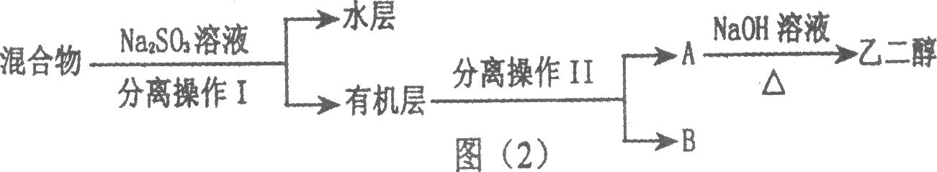

①分离操作I、Ⅱ的方法是：I_______．Ⅱ__________
②Na₂SO₃溶液的作用是______ _______(用离子方程式表示)；
③B的结构简式：______________________
（5）假定丁烷完全裂解，当(E和F)装置的总质量比反应前增加了0.7g，G装置中固体质量减少了1.76g，则丁烷的裂解产物中(假定流经各装置中的气体能完全反应) n(CH₄)：n(C₂H₆)=
六．计算题
19．CO和CO₂都可以合成甲醇：① CO + 2H₂ —→ CH₃OH，② CO₂ +3H₂ —→ CH₃OH +H₂O CO、CO₂和H₂可通过下列反应制备：
Ⅰ.CH₄ + H₂O（g）—→ CO + 3H₂ Ⅱ. CO + H₂O（g）—→ CO₂ + H₂
反应Ⅰ的产物合成甲醇时H₂过量，反应Ⅱ的产物合成甲醇时H₂不足。为了充分利用原料可将两个反应的产物混合使用。
（1）反应I和反应Ⅱ的产物气体混合的最佳比例（用同温同压下气体体积比表示）

（2）若反应Ⅱ的CO由反应I提供，试通过计算说明，两个反应的产物气体无论怎样混合，都达不到最佳比例的要求。

20．某二元化合物Al_{X}Cl_{Y},其蒸汽折换成标准状况时密度约为11.16g·L^{－1}.若将它投入到甲醇CH₃OH中，可以从甲醇中结晶出A_{X}B_{Y}·4CH₃OH.
（1）通过计算确定A_{X}B_{Y}的分子式.
（2）根据路易斯电子结构理论,请你设计出A_{X}B_{Y}的分子结构式.
（3）试解释,A_{X}B_{Y}投入到甲醇中后会析出组成为A_{X}B_{Y}·4CH₃OH的分子式.
（4）如果把A_{X}B_{Y}投入到水中,反应形成Al_{X}(OH)_{4X}^{X-}多碱.铝是易形成多碱类金属元素之一.明矾净水,就是因Al³⁺水解形成多碱,达到了胶粒尺度,表面积大,有较强吸附能力的缘故.现有化学组成为Al_{X}(OH)₄x^{X-}的笼状多碱离子.每个铝原子都处于OH⁻所构成的八面体之中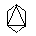.请画出Al_{X}(OH)₄x^{X-}的可能有的异构体示意图.（可以共面、共点、共棱连接）

参考答案
1.
（1）5I－＋IO₃－＋6H＋ === 3I₂＋3H₂O
（2）①③⑩
（3）I₂＋2KClO₃ === 2KIO₃＋Cl₂↑
（4）2H＋＋2e－=== H₂↑
2.
（1）
（2）
X | NO₂
A | H₂O
（３）
 | 第一种情况 | 第二种情况 | 或 | 或
X | H₂O | H₂O | HI(HBr) | H₂S
A | Na | F₂ | Cl₂ | Cl₂
… …
 | 第一种情况 | 第二种情况 | 第三种情况 | 第四种情况 | 或 | 或 | 或
X | H₂O | H₂O | CO₂ | Fe₃O₄ | SiO₂ | CuO | CuO
A | C | Fe | Mg | Al | C | C | H₂
… …

3.
（1）2Mg+CO₂ =2MgO+C CO₂+C =2CO
（2）①2Fe³⁺+Fe===3Fe²⁺ ②8Cl₂+10Fe²⁺+6Br－==16Cl－+3Br₂+10Fe³⁺
4.
2LiAlH ₄ = 2Al + 2LiH + 3H₂↑；2mol；LiAlH ₄ +4H₂O = LiOH +Al(OH)₃ +4H₂↑
5.
2$\text{KI}$+Cl₂=2KCl+I₂ 、 I₂+5Cl₂+6H₂O=2HIO₃+10HCl
2$\text{KI}$+Cl₂=2KCl+I₂ 、 I₂+Cl₂=2ICl、 ICl +Cl₂=ICl₃
6.
(1)④>②>①>③>⑤ (2) ⑤ (3) ①②
（4）HCO₃－＋H₂O＋AlO₂－＝Al(OH)₃↓＋CO₃^{2－}
7.
(1)[ClO₂][AsF₆]
(2)3AsF₅+2ClO₂=2[ClO₂][AsF₆]
(3) AsF₅+2ClO₂=2ClO₂F+AsF₃ AsF₅+ClO₂F =[ClO₂][AsF₆]
(4) AsF₅有强的配位能力，形成八面体结构，内能低
8．
（1）阴极 O₂
（2）8AgF+2H₂O=4Ag₂F+O₂+4$\text{HF}$
（3） AgF与Ag之间
9．
（1）阳极 Na－—e－=Na 阴极Na⁺+e－=Na
（2）钠阳离子与冠醚形成配合物，被嵌在冠醚穴中，钠负离子被溶剂包围，两者不接触，故不反应。
（3）钠离子和电子所形成的电子盐。即Na(s)+nL=[Na(L)_{n}]⁺[e(溶剂化)]－
10．
.(1)防止催化剂中毒 (2)低温,高压(3)高温,低压
11．
（1）NaF破坏了$\text{HF}$之间的氢键，使AlF₃+3F－=[AlF₆]^{3－},所以溶解。
（2）由于${\text{BF}}_{3}$+ F－=BF₄－,又有AlF₃析出
12．
（1）Ⅰ
（2）高（？）
（3）有效M⁺离子半径大的，交换吸水性好
13．
8.5 与钙镁离子结合，防止钙镁离子结合与洗涤剂结合，磷的富营养化，多硅酸钠。

14.
O₂+2 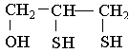→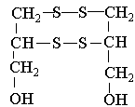 +2H₂O
I₂+2 → +4HI
Hg²⁺+2 →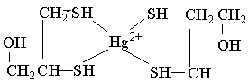
15
（1）)Cl(CH₂)₆C≡C(CH₂)₂CH₃ CH₃(CH₂)₂C≡C(CH₂)₆COOH
（2）取代 还原
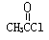（3）增长碳链
（4）CH₃(CH₂)₂C≡C(CH₂)₇OH + CH₃COO(CH₂)₇C≡C(CH₂)₂CH₃+HCl
HCOOCH=CH₂
16.
Q：CH₃CO(CH₂)₅CH=CHCOOH E：CH₃CO(CH₂)₅COOH
17.
（1）4HNO₃(浓) 4NO₂↑+O₂↑+2H₂O
（2）不正确（1分），带火星的木条熄灭可能是由于加热水蒸气时产生大量水蒸气。
II．（1）2Cu(NO₃)₂ 2CuO+4NO₂↑+O₂↑
（2）正确，硝酸铜分解产生的混合气体中氧气的体积分数与空气中氧气的体积分数基本相同，若NO₂不支持燃烧，则木条不会复燃
III．用金属铜与浓硝酸反应制取NO₂气体，并用浓硫酸或无水氯化钙进行干燥，再将带火星的木条伸入二氧化氮中观察现象
18.
（1）②③①
（2）打开开关K，使丁烷气体流经各装置；从G装置右边导管中收集一试管气体，用拇指堵住管口移至火焰，若无爆鸣声，则证明空气排尽
（3）通过观察气泡冒出的速度，调节开关K，控制气流
（4）①分液 蒸馏
②SO₃²⁻+Br₂+H₂O=2H⁺+SO₄²⁻+2Br⁻
③CH₂BrCHBrCH₃
（5）1：1

19.
（1）设反应Ⅱ的产物气体的物质的量共x，反应Ⅰ的产物气体的物质的量共y，则
Ⅱ.CO + H₂O（g）—→ CO₂ + H₂
$\frac{x}{2}$ $\frac{x}{2}$
I．${\text{CH}}_{4}$+$H_{2}O$（g）—→CO+3$H_{2}$
$\frac{y}{4}$ $\frac{\text{3y}}{4}$
产物中氢气总共为$\frac{x}{2}$+$\frac{\text{3y}}{4}$，二氧化碳为$\frac{x}{2}$，一氧化碳为$\frac{y}{4}$

由反应CO+${\text{2H}}_{2}$—→${\text{CH}}_{3}\text{OH}$
1 2
$\frac{y}{4}$ $\frac{y}{2}$
${\text{CO}}_{2}$+${\text{3H}}_{2}$—→${\text{CH}}_{3}\text{OH}$+$H_{2}O$
1 3
$\frac{x}{2}$ $\frac{\text{3x}}{2}$
最佳比例应为氢气相等：$\frac{y}{2}$+$\frac{\text{3x}}{2}$=$\frac{x}{2}$+$\frac{\text{3y}}{4}$ x=$\frac{y}{4}$
Ⅰ与Ⅱ的产物最佳比例为y∶x=4∶1
（2）若反应Ⅱ的CO由Ⅰ提供，
题设（1）产物中氢气总共为$\frac{x}{2}$+$\frac{\text{3y}}{4}$，二氧化碳为$\frac{x}{2}$，一氧化碳为$\frac{y}{4}$
由Ⅱ．CO+$H_{2}O$（g）—→${\text{CO}}_{2}$+$H_{2}$
1 1 1
$\frac{y}{4}$ $\frac{x}{2}$ $\frac{x}{2}$
$$\frac{y}{4}=\frac{x}{2}$$
$$y=\frac{x}{2}$$
y∶x=2∶1达不到最佳比例。

20.
(1)Al₄Cl₄
(2)有最大成键原理：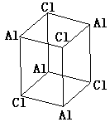
(3)Al与甲醇的氧形成配位键
（4）O₁₆^{4－} ，结构共四种。